# Semestrální projekt „Statické webové stránky“

z předmětu Technologie pro publikování na webu 1 (TNPW1)

**Identifikační údaje**

|  |  |
| --- | --- |
| Jméno a příjmení: | Vladimír Samoilov |
| Login do sítě UHK: | samoivl1 |
| Studijní obor: | Aplikovaná informatika |
| Akademický rok: | 2024/2025 ZS |
| Cvičení: | *Rohrová – úterý – 11:35* |

**Souhrnné informace**

|  |  |
| --- | --- |
| Název projektu: | *Webové portfolio Vladimíra Samoilova* |
| Anotace projektu: | *Vytvoření webové prezentace s cílem prezentovat profesionální dovednosti, pracovní zkušenosti a kontaktní informace Vladimíra Samoilova, Java Software Engineera.* |

## Část „Analýza a návrh“

## Jaký je účel webových stránek?

K čemu budou stránky sloužit?

*Stránky slouží k prezentaci Vladimíra Samoilova, jeho profesních zkušeností, projektů a kontaktních informací potenciálním klientům nebo zaměstnavatelům.*

## Uveďte důvod, proč byly webové stránky vytvořeny.

Proč byly k uvedenému účelu vytvořeny webové stránky, a ne jiné řešení?

*Webové stránky poskytují jednotné a vizuálně atraktivní prostředí pro sdílení informací, na rozdíl od nepřehledných a nejednotných alternativ (např. sociální sítě).*

## Čeho chcete webovými stránkami dosáhnout?

Seznam cílů, které máte pro webové stránky.

*Zvýšení profesní viditelnosti, vytvoření profesionálního dojmu a snadného kontaktu pro nové příležitosti spolupráce.*

## Popište, co se musí stát, abyste webové stránky považovali za úspěšné.

Myslete např. na návštěvnost, tržby, místo ve výsledcích vyhledávačů, apod.

*Získání vyšší návštěvnosti, pozitivní zpětná vazba od návštěvníků a navázání nových profesních spoluprací.*

## Kdo je cílová skupina webových stránek?

Popište své cílové publikum podle věku, pohlaví, socioekonomických charakteristik atd.

*Personalisté, zaměstnavatelé v oblasti IT, potenciální klienti hledající softwarového inženýra a kolegové z oboru.*

## Jakou příležitost nebo problém řeší webové stránky?

Webové stránky můžou například přinést příležitost poskytnout informace o tématu ostatním nebo vytvořit počáteční webovou prezentaci pro společnost.

*Poskytují centralizované informace o profesních dovednostech a projektech, čímž usnadňují oslovení Vladimíra Samoilova pro pracovní nabídky nebo spolupráci.*

## Jaký typ obsahu lze na webových stránkách použít?

Popište typ textu, grafiky a médií, které budete pro web potřebovat. I když byste měli psát textový obsah sami, můžete použít externí zdroje pro obrázky a multimédia bez licenčních poplatků. Přečtěte si úvahy o autorských právech (přednáška 13).

*Webové stránky budou obsahovat textový obsah (profesní informace, popisy projektů), grafiku (ikony technologií, loga) a média (fotografie autora). Obrázky a média budou použity z vlastních zdrojů nebo z licenčně volných platforem.*

## Seznam adres URL pro nejméně dvě související nebo podobné webové stránky nalezené na webu.

[*https://www.christinavanessa.com/explore*](https://www.christinavanessa.com/explore)

<https://www.lenasteinkuehler.com/>

## Mapa webových stránek.

Pomocí specializovaného programu na tvorbu drátěných modelů, textového či grafického editoru vytvořte mapu webových stránek, která ukazuje hierarchii stránek a vztahy mezi stránkami.

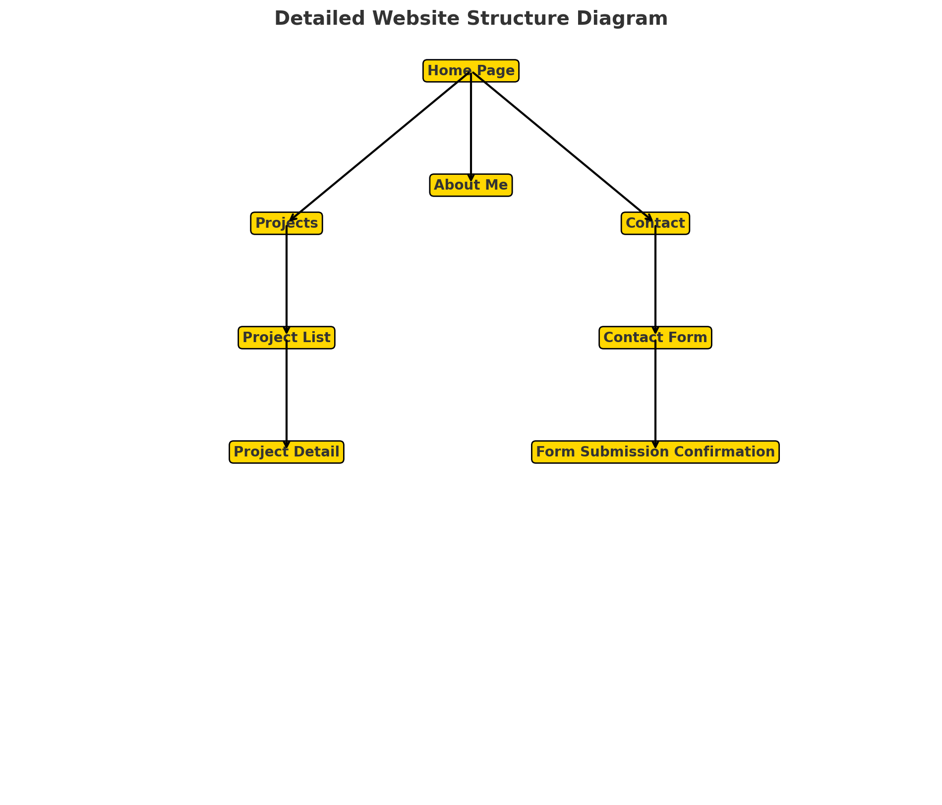

## Návrh rozložení webových stránek.

Pomocí specializovaného programu na tvorbu drátěných modelů, textového či grafického editoru vytvořte drátěný model s návrhem rozvržením pro domovskou stránku a pro stránky s obsahem.  Použijte některý z návrhu rozvržení stránky z obrázků [2](https://oliva.uhk.cz/webapps/blackboard/content/listContentEditable.jsp?content_id=_225388_1&course_id=_998_1#obr2) až 5 z cvičení 5. Uveďte, kde bude logo, navigace, text a obrázky umístěny. Přesné znění textu nebo obsah obrázků není důležitý. Drátěný model uveďte pro všechny rozměrové varianty zařízení.

Index.html

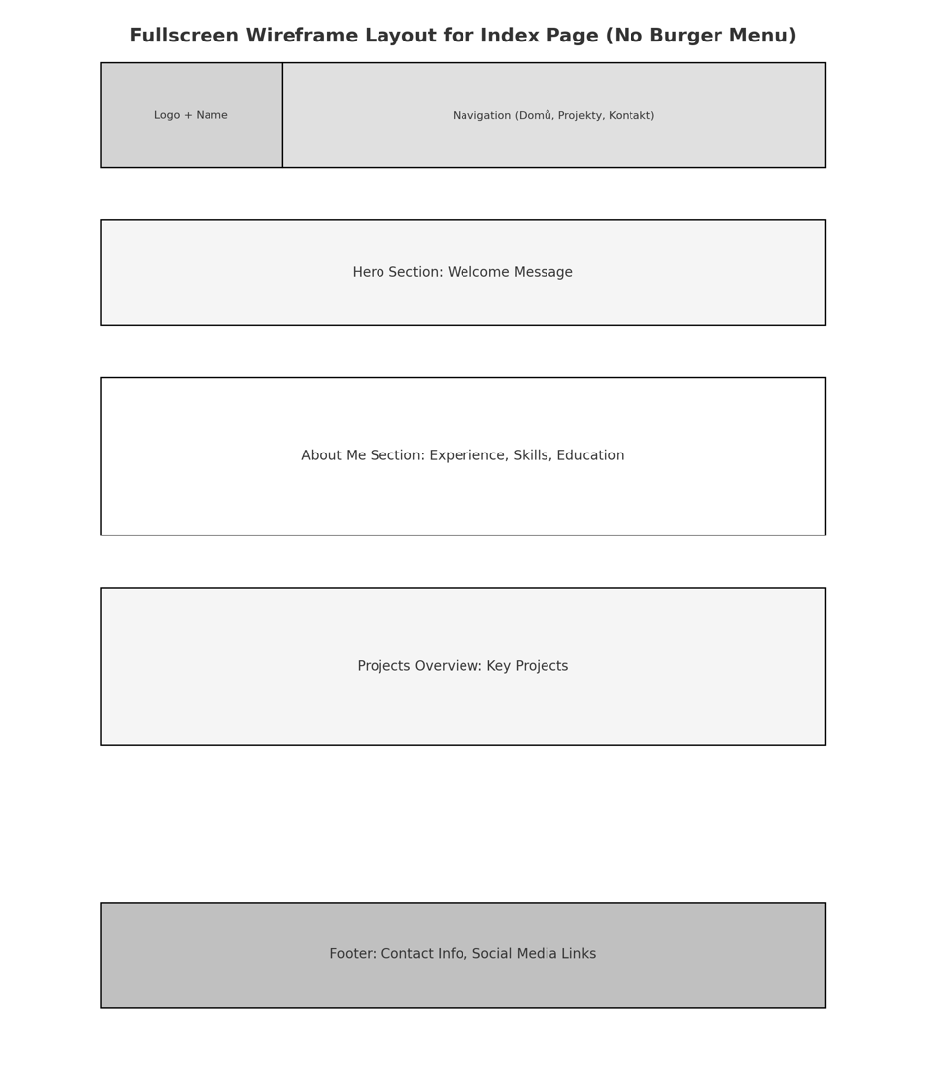🡪 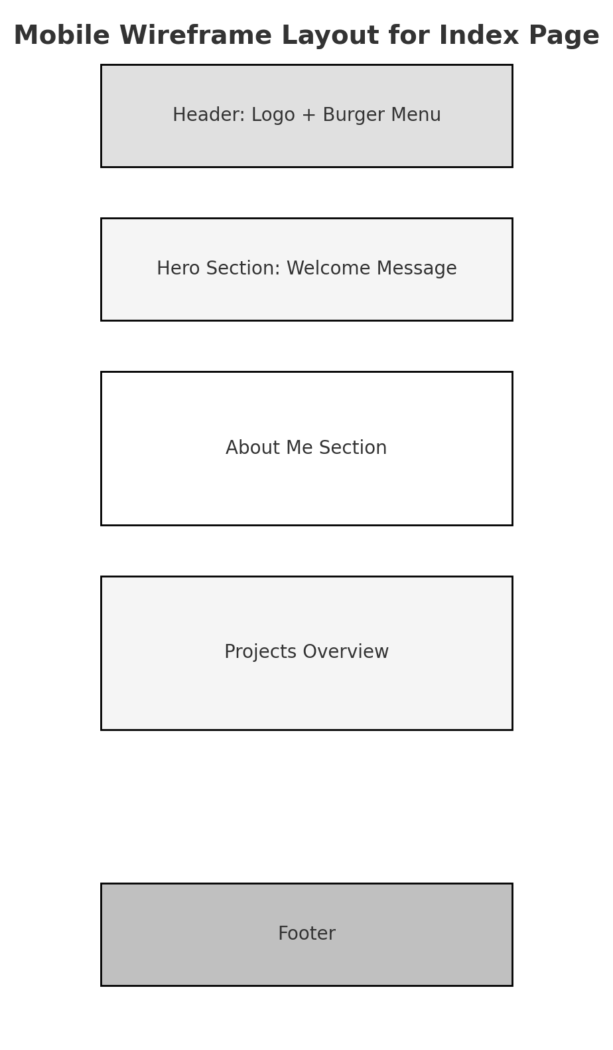

Projekty.html

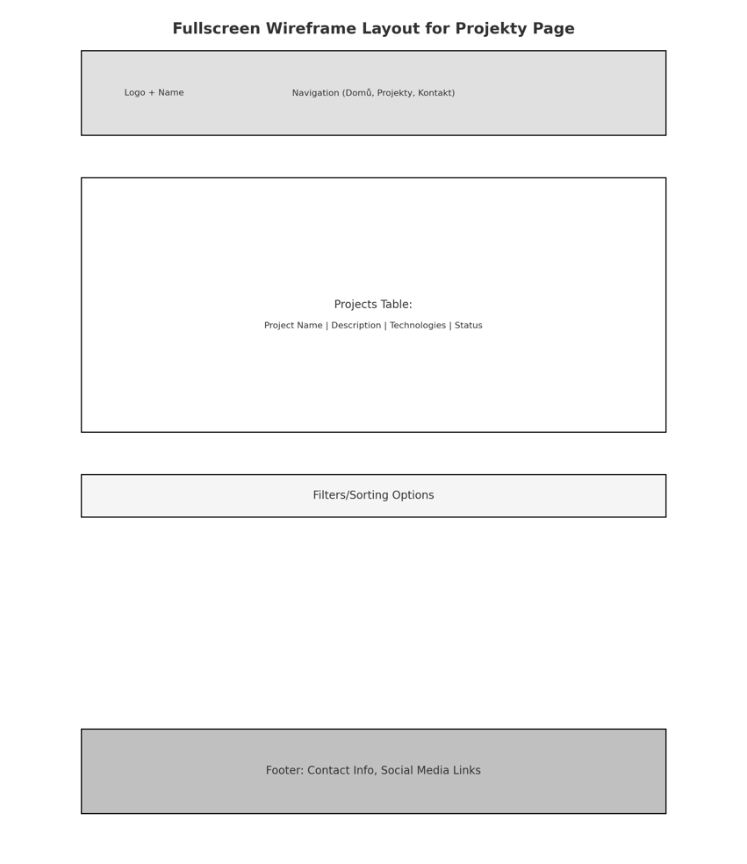🡪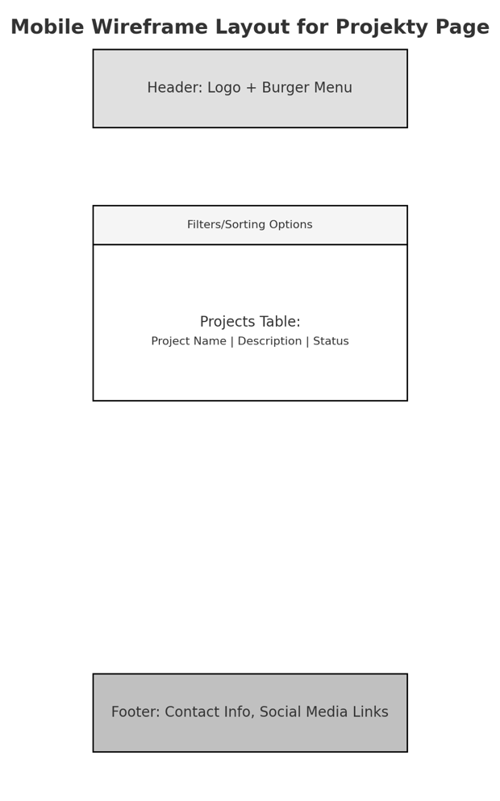

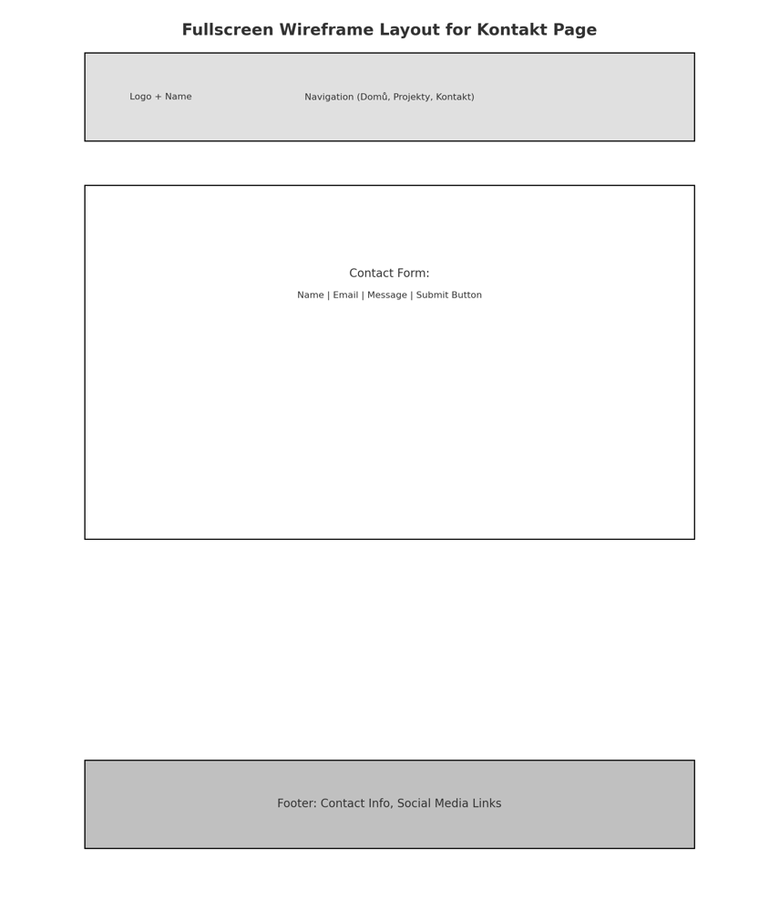🡪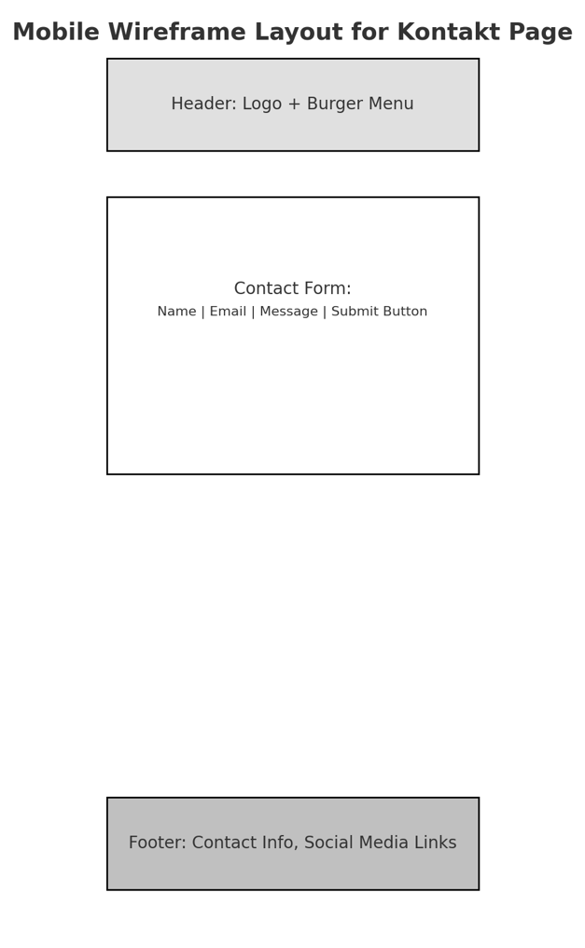

## Část „Implementace“

## Adresa umístění projektu

Uveďte adresu, na které je projekt umístěn.

[*https://samoilovdev.github.io/tnpw-1/index.html*](https://samoilovdev.github.io/tnpw-1/index.html)

## Velikost textového obsahu (v počtu slov)

Uveďte počet slov textového obsahu webových stránek.

***Domů (Index):*** *597 slov*

***Projekty:*** *750 slov*

***Kontakt:*** *74 slov*

***Celkem:*** *1421 slov*

## Barvy

Uveďte použité barvy (vzorek barvy s kódem barvy jako hexadecimální číslo).

Pro každou barvu uveďte, na kterých prvcích, případně k jakému účelu byla použita.

***#FF7744*** *– Oranžová: Použita pro hlavní akcenty (tlačítka, odkazy, navigace).*

***#333333*** *– Tmavě šedá: Použita pro text v záhlaví a zápatí.*

***#FFFFFF*** *– Bílá: Pozadí hlavních sekcí.*

***#F4F4F4*** *– Světle šedá: Pozadí obsahu pro oddělení sekcí.*

## Fonty

Uveďte použité fonty.

Pro každý font uveďte rodinu písma, velikost písma a elementy, pro které byl použit.

***Rodina písma:*** *Segoe UI, Roboto, Arial.*

*Velikost písma:*

*Nadpisy: 2.5em až 3em.*

*Běžný text: 1em až 1.2em.*

*Tlačítka a navigace: 1.2em, tučné písmo.*

***Použití:*** *Nadpisy a hlavní obsah stránky.*

## Navigace

Uveďte, jakými způsoby je zajištěna navigace v projektu včetně alternativ k případné obrázkové navigaci. Uveďte jak hlavní, tak ostatní navigaci.

*<nav>*

*<ul class="nav-list">*

*<li><a href="index.html" class="active">🏠 Domů</a></li>*

*<li><a href="projekty.html">📂 Projekty</a></li>*

*<li><a href="kontakt.html">💬 Kontakt</a></li>*

*</ul>*

*</nav>*

*Navigace obsahuje jednoduché textové odkazy s ikonami pro vizuální odlišení. Navigace je responzivní, přizpůsobuje se mobilním zařízením s použitím „burger menu“.*

## Komponenty stránky

Uveďte příklad označkování a formátování základních komponent stránky.

<button class="contact-button">Odeslat</button>

.contact-button {

background-color: #FF7744;

color: white;

font-size: 1.2em;

font-weight: bold;

padding: 10px 25px;

border: none;

border-radius: 8px;

cursor: pointer;

transition: background-color 0.3s ease, transform 0.2s ease;

}

.contact-button:hover {

background-color: #FF5522;

transform: scale(1.05);

}

## Rozložení stránky

Uveďte příklad označkování a formátování rozložení stránky či její části.

*<section class="hero">*

*<h2>Vítejte na mém webovém portfoliu 👋</h2>*

*<p>Zde naleznete informace o mně, mých zkušenostech a kontaktech! ✨</p>*

*</section>*

*.hero {*

*text-align: center;*

*border-radius: 15px;*

*box-shadow: 0 6px 15px rgba(0, 0, 0, 0.1);*

*background: linear-gradient(135deg, #FFB447 20%, #F6592A 70%, #FF7744 100%);*

*color: white;*

*padding: 120px 20px;*

*position: relative;*

*overflow: hidden;*

*}*

## Strukturální elementy HMLT5

Uveďte příklad použití HTML5 strukturálních elementů (např. header, nav, main, footer).

*<header class="main-header">*

*<div class="header-container">*

*<h1>Vladimír Samoilov - Java Software Engineer</h1>*

*<nav>*

*<ul class="nav-list">*

*<li><a href="index.html">🏠 Domů</a></li>*

*<li><a href="projekty.html">📂 Projekty</a></li>*

*<li><a href="kontakt.html">💬 Kontakt</a></li>*

*</ul>*

*</nav>*

*</div>*

*</header>*

*<main>*

*<section class="about-me">*

*<h2>O Mně</h2>*

*<p>Jsem Java Software Engineer s více než 4letou zkušeností...</p>*

*</section>*

*</main>*

*<footer>*

*<p>&copy; 2025 Vladimír Samoilov</p>*

*</footer>*

## Responzivita

Uveďte zlomové body rozměrů (či jiných atributů) obrazovky, pro které se použije odlišné formátování obsahu (pomocí dotazů na média):

***Zlomové body rozměrů:*** *Pro odlišné formátování obsahu se používají následující zlomové body:*

***768px****: Přechod na mobilní zobrazení (burger menu, vertikální rozložení).*

***1200px****: Přizpůsobení pro větší obrazovky (větší mezery a zvětšení obsahu).*

Uveďte příklady odlišného formátování v podobě dotazů na média, pro každou variantu formátování alespoň jedno CSS pravidlo:

*Responzivita pro obrazovky menší než 768px:*

*@media (max-width: 768px) {*

*.header-container {*

*flex-direction: column;*

*align-items: flex-start;*

*}*

*.nav-list {*

*flex-direction: column;*

*gap: 10px;*

*}*

*.burger-menu {*

*display: block;*

*}*

*}*

*Responzivita pro obrazovky větší než 1200px:*

*@media (min-width: 1200px) {*

*.hero {*

*padding: 160px 40px;*

*font-size: 1.5em;*

*}*

*.about-me {*

*max-width: 1400px;*

*}*

*}*

## Kontrola přístupnosti, validity kódu a funkčnosti odkazů

Prokažte přístupnost, validitu kódu a funkčnost odkazů.

*Výsledek nástroje pro vyhodnocení přístupnosti webu:*

*Použitý nástroj:* [*WAVE Web Accessibility Evaluation Tool*](https://wave.webaim.org/)

*Výsledek: Žádné kritické chyby. Web splňuje základní principy přístupnosti, včetně popisků obrázků a správného použití nadpisů.*

*Výsledek nástroje pro validaci HTML a CSS kódu webu:*

*Použitý nástroj:* [*W3C Markup Validation Service*](https://validator.w3.org/)

*Výsledek HTML: Kód je validní, žádné kritické chyby ani varování.*

*Výsledek CSS: Kód je validní, žádné chyby.*

*Výsledek nástroje pro kontrolu funkčnosti odkazů:*

*

*Výsledek: Všechny odkazy jsou funkční. Žádné neplatné nebo přerušené odkazy nebyly nalezeny.*